

**Proyecto: Spaghetti**

**Integrantes:**

**Lautaro Hounsfield y Lucas Diaz (Front)  
Manuel Barrabino (Back)**

**Candela Gallardo (Project Manager, Designer)**

**Máximo González Polo (DBA y Tester)**

* *Nombre del Proyecto*: Spaghetti



***La imagen contiene el logo del proyecto.***

Spaghetti es un innovador proyecto desarrollado por Altiora Studio, un equipo de profesionales apasionados por la tecnología y la innovación.

La aplicación Spaghetti está diseñada para ofrecer un espacio digital donde personas mayores de 18 años puedan conectarse, compartir ideas y promover sus iniciativas. En un mundo donde la comunicación y la colaboración son esenciales, Spaghetti busca ser el puente que une a las personas, permitiendo que sus voces sean escuchadas y puedan compartir sus ideas.

La plataforma permite a los usuarios expresar sus pensamientos en publicaciones breves, llamadas “ghettis”, facilitando la interacción y el intercambio de ideas en tiempo real.

Spaghetti nació de la observación de que muchas personas, especialmente emprendedores y jóvenes, carecen de espacios adecuados para visibilizar sus proyectos e ideas. Buscamos que la plataforma les permita recibir el apoyo que necesitan. Aunque Spaghetti también se podrá usar como una red social habitual, nuestro objetivo es construir una comunidad activa en Berazategui que potencie el talento local y nos una como ciudadanos.

Queremos que la plataforma se convierta en un espacio donde las personas puedan interactuar, compartir sus pensamientos y colaborar en proyectos, creando un ambiente enriquecedor para todos. A largo plazo, aspiramos a que Spaghetti sea la plataforma de referencia para la interacción social en la región, promoviendo la creatividad y la innovación en cada rincón de la comunidad.

La aplicación Spaghetti está diseñada para ofrecer un espacio digital donde personas mayores de 18 años puedan conectarse, compartir ideas y promover sus iniciativas. En un mundo donde la comunicación y la colaboración son esenciales, Spaghetti busca ser el puente que une a las personas, permitiendo que sus voces sean escuchadas y sus ideas sean compartidas. La plataforma permite a los usuarios expresar sus pensamientos en publicaciones breves, llamados ghettis, facilitando la interacción y el intercambio de ideas en tiempo real.

La necesidad de una plataforma como Spaghetti surge de la observación de que muchas personas, especialmente jóvenes y emprendedores, carecen de espacios adecuados para visibilizar sus proyectos y recibir el apoyo que necesitan. En un entorno donde la creatividad y la innovación son fundamentales, es crucial contar con un lugar donde se puedan compartir ideas, colaborar y construir conexiones significativas. Spaghetti responde a esta necesidad, ofreciendo un entorno accesible y dinámico que fomenta la colaboración y el intercambio de ideas.

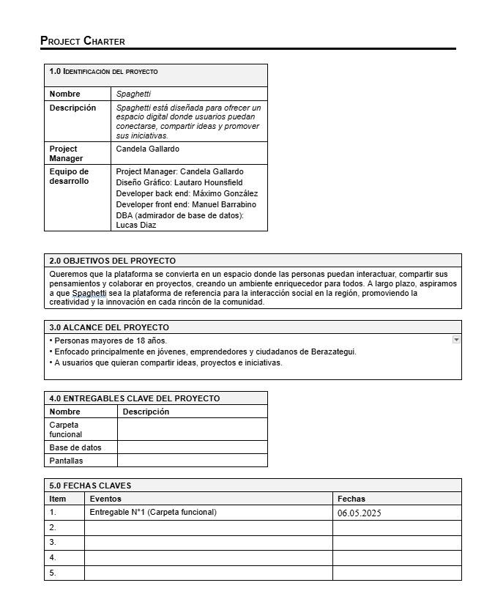

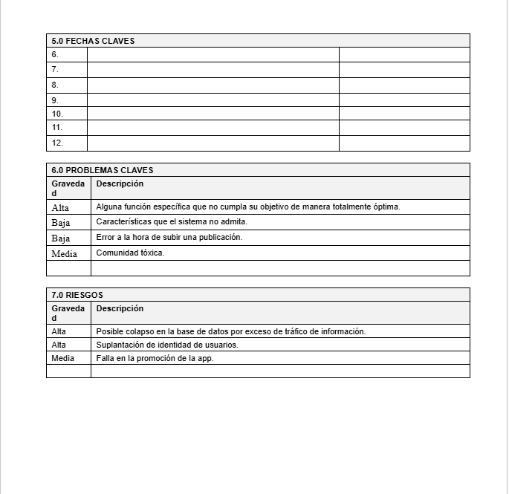

El sistema tendra un limite de 300 caracteres, te parece suficiente?:

"Si" 72% "No" 24% "Otra" 4%

¿Los usuarios pueden editar publicaciones una vez publicadas?

"Si" 88% "No" 12%

¿Te gustaría que a la hora de entrar a la aplicación te pida loguearte?

"Si" 80% "No" 20%

¿Debería la aplicación incluir un esquema de colores personalizable?

"Si" 72% "No" 28%

¿Te gustaría que la aplicación tuviera animaciones al interactuar con elementos?

"Si" 84% "No" 16%

¿Se podrá programar ghetti?

"Si" 68% "No" 32%

¿La aplicación debe permitir editar ghetti?

"Si" 92% "No" 8%

¿El sistema debe admitir hashtags?

"Si" 96% "No" 4%

***Graficos estilo torta de preguntas cerradas***

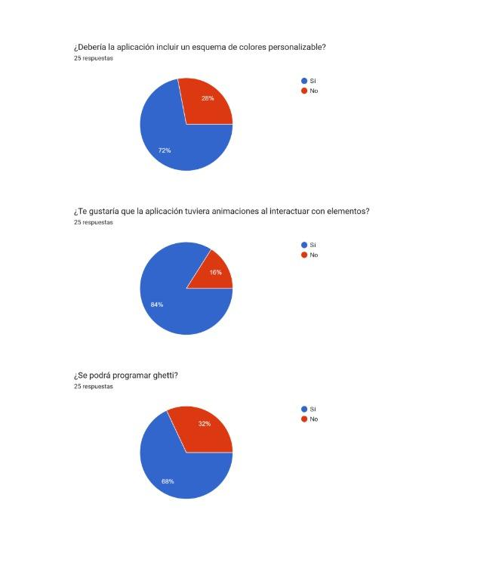

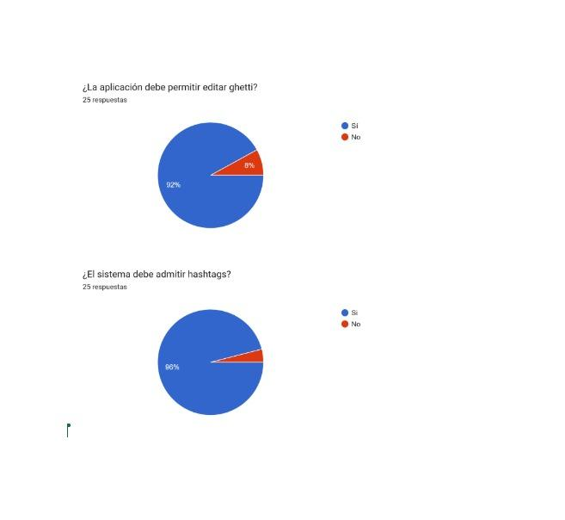

¿Que filtros usarian para el contacto interno? (ej: el mejores amigos de ig).

25 respuestas:

"." 12%

"Circulos de Spaghetti" 4%

"Amigos a eleccion" 4%

"Chats usuales" 4%

"Conocidos" 4%

"El circulo de twitter" 4%

"General y principal" 4%

"Ninguno" 4%

"No me interesan" 4%

"No se" 12%

"Nombres" 4%

"Puse que no se filtren" 4%

"Que se filtren por amigos, seguidores y no seguidores" 4%

"circulo" 4%

"mejores amigos" 8%

"mejores amigos, seguidos, no seguidos" 4%

"mensajes" 4%

"primary, general, archivo, etc" 4%

"si" 4%

En relacion a la vista principal, que tipo de accesos crees esenciales tener a simple vista?.

25 respuestas:

"." 8%

"?" 4%

"Busqueda, Mensajes directos, Acceso directo para poder hacer un Ghetti, Notificaciones y Home" 4%

"Búsqueda, menu principal y perfil" 8%

"Chats" 4%

"El de una pestaña con todo el contenido que a mi me gusta o consumo" 4%

"Hacer publicacion, seguir a otro usuario" 4%

"Mensajes recientes" 4%

"No se/Nose/no se/nose" 20%

"Noticias, seguidos y tendencias" 4%

"Publicaciones de cosas que sigo" 4%

"Todo" 4%

"Una barra de busqueda, la mensajeria y el inicio" 4%

"la pagina principal,notificaciones,mensajes directos y busqueda" 4%

"mi perfil, configuraciones, barra de busqueda, etc" 4%

"Si" 4%

"subir posts" 4%

"tweets recientes de personas que sigo/tweets que me podrian interesar, boton para yo crear algun contenido, etc" 4%

¿Cómo se manejará la privacidad de los Ghetti?.

25 respuestas:

Que es un ghetti?

Personalizada

no se explica anteriormente qué es un ghetti, pero prefiero que tengas una opción que sea para publicarlo para todos o para uno mismo (teniendo que ver esto con la selección de perfil, público o privado)

cada uno puede elegir si tener privada su cuenta o no

depende si el usuario tiene cuenta privada o pública

No hay

Dependiendo la cantidad de privacidad con la cual el usuario se sienta cómodo

si

no se

Nose

No se

contraseña y cuenta privada o no

pueden mandarse para ciertos públicos, ya sea, "mejores amigos" O al publico

-

poniendo la cuenta en privado

depiendo el tipo de privacidad del usuario

Con correo, contraseña y verificación de dos pasos

Pudiendo elegir la privacidad de tu perfil

De manera que la informacion de los usuarios sea la minima requerida para el funcionamiento del sistema

Depende como lo elija el usuario

Te sentis comodo usando el filtro de palabras al momento de publicar contenido? (Se censurarian ciertas palabras) . 25 respuestas:

"." 4%

"No/no" 28%

"No me molesta mientras que se pueda desactivar" 4%

"No me molesta ya que es para mayores de edad" 4%

"Si/si" 56%

"Me da igual" 4%

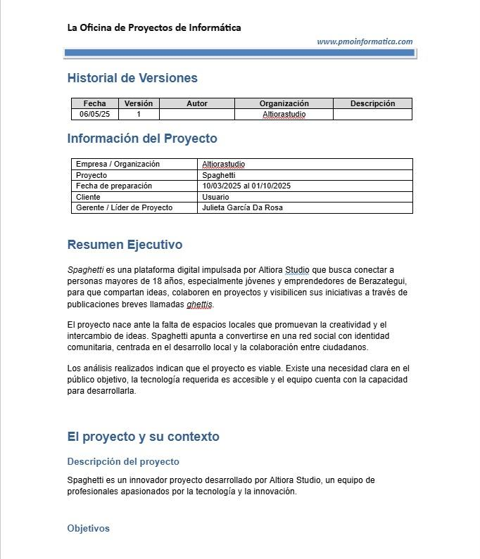

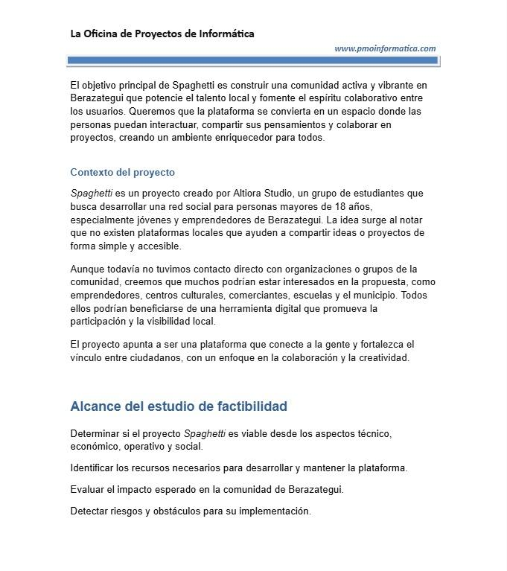

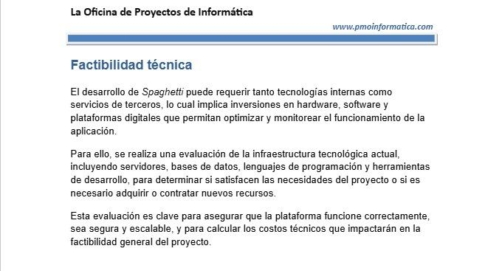

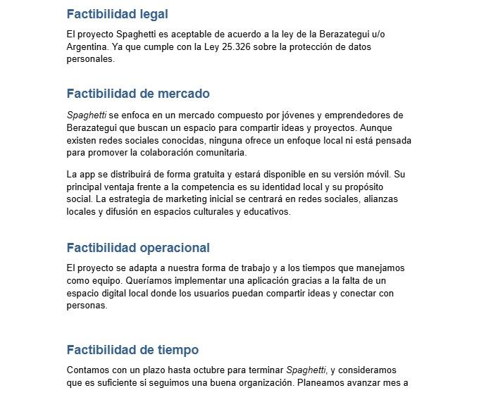

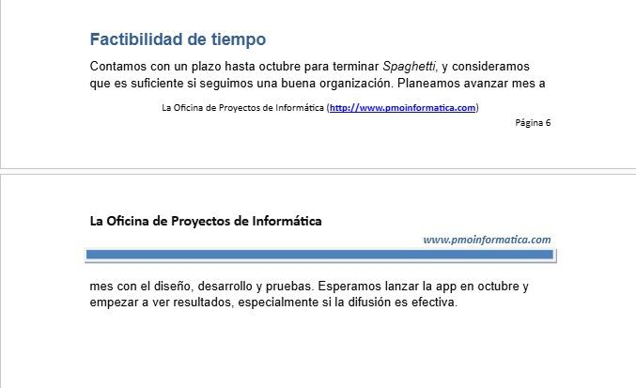

***Gantt***

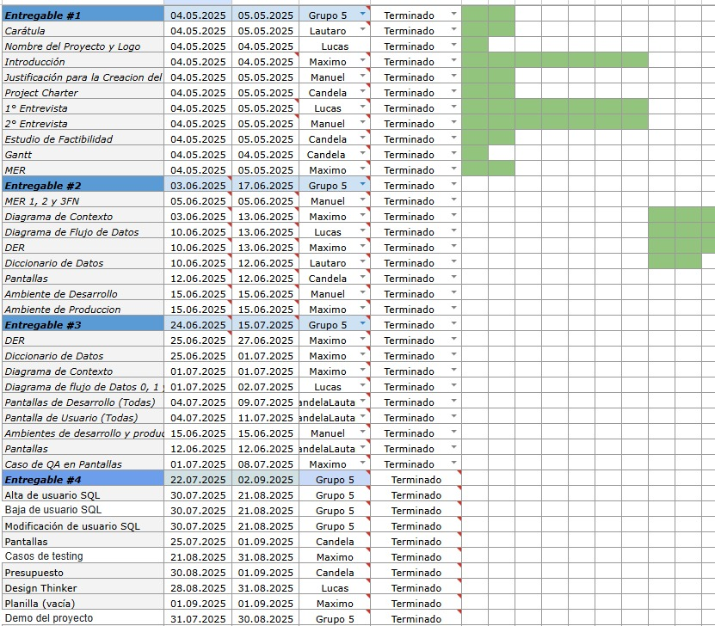

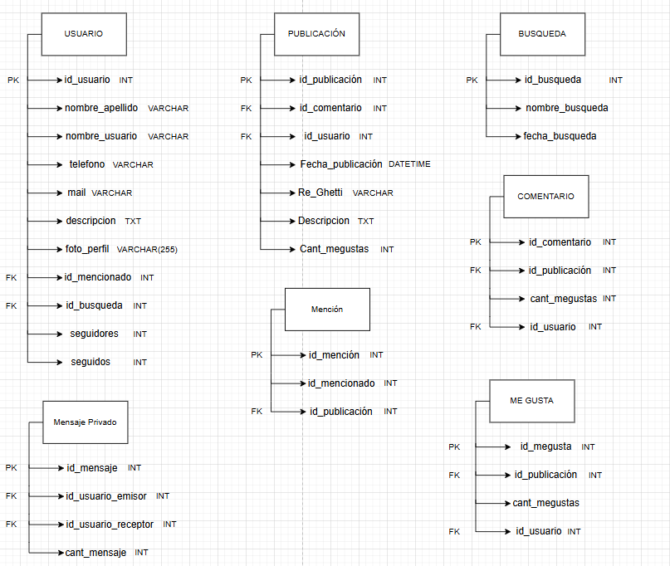

***MER 1, 2 y 3FN***

[***https://docs.google.com/spreadsheets/d/1x2UHK94WLCk9FiHW6tlmQqzfU9sxvdx_/edit?gid=1756998575#gid=1756998575***](https://docs.google.com/spreadsheets/d/1x2UHK94WLCk9FiHW6tlmQqzfU9sxvdx_/edit?gid=1756998575#gid=1756998575)

***Diagrama de Contexto***

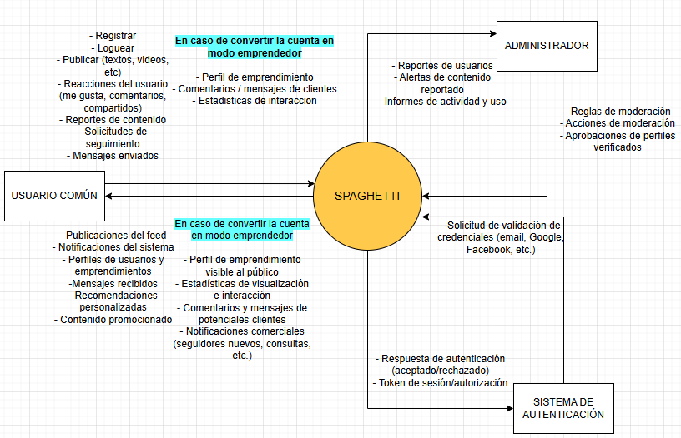

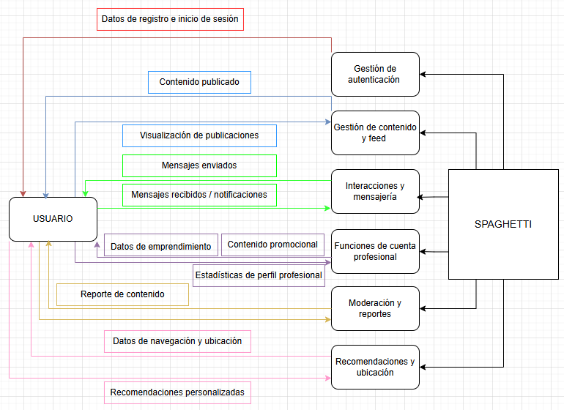

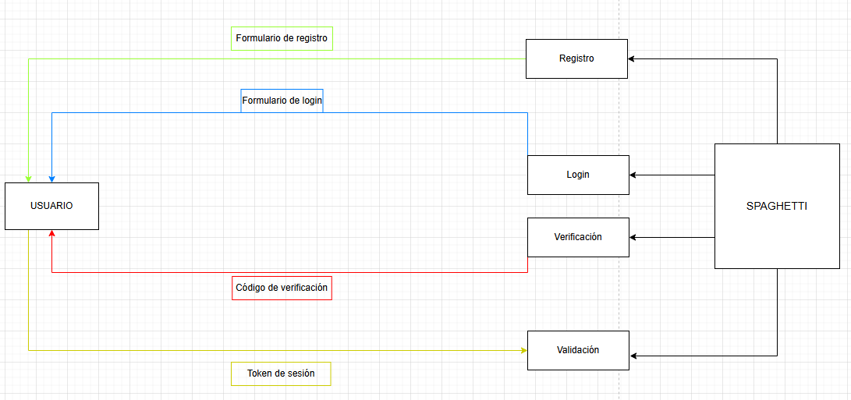

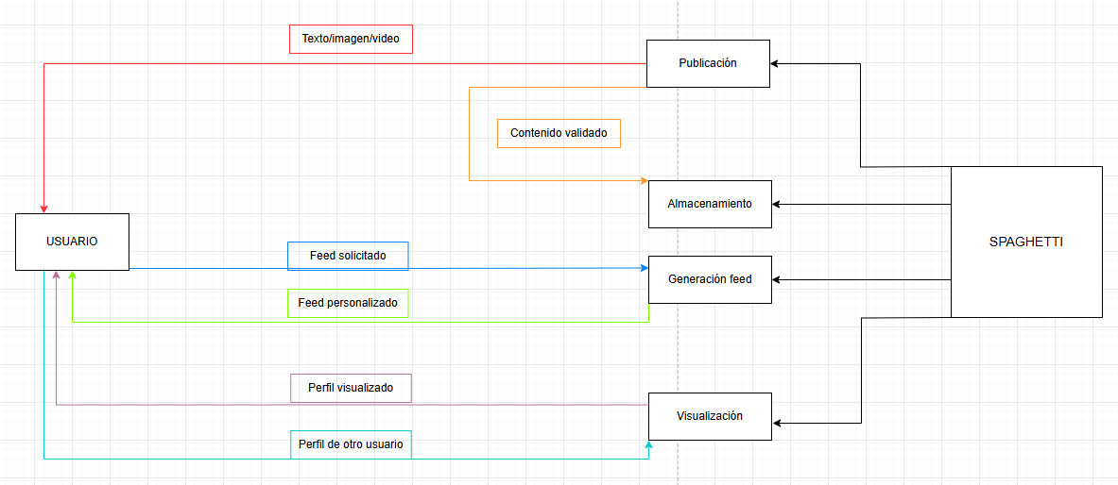

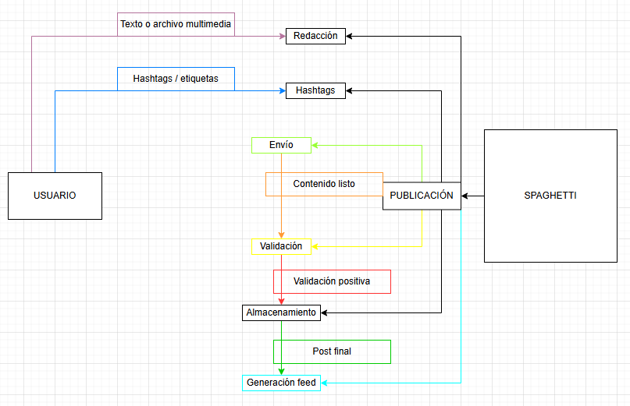

***Diagrama de Flujo de Datos***

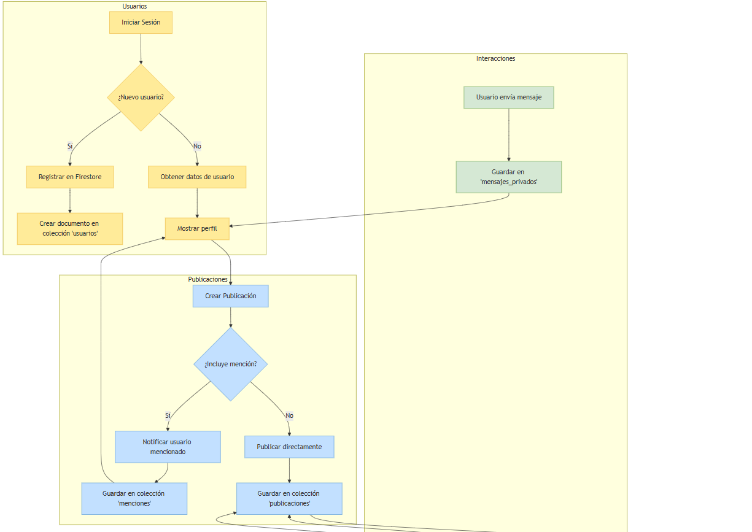

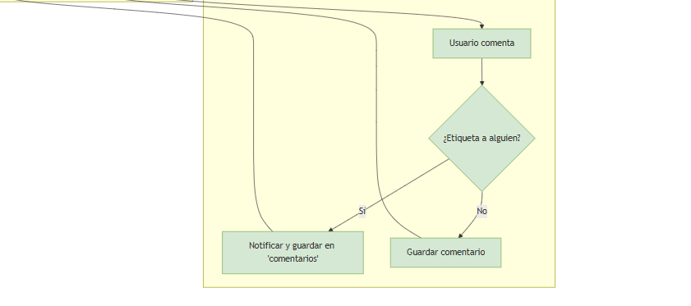

***DER (Diagrama Entidad Relación)***

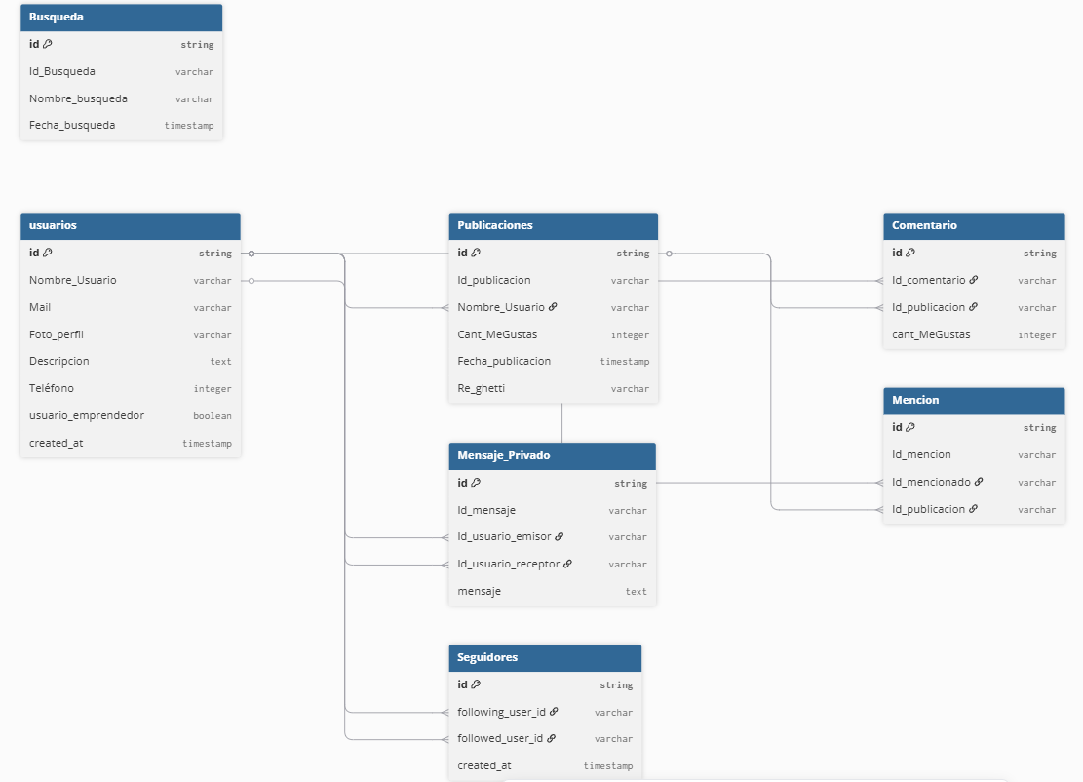

***Diccionario de Datos***

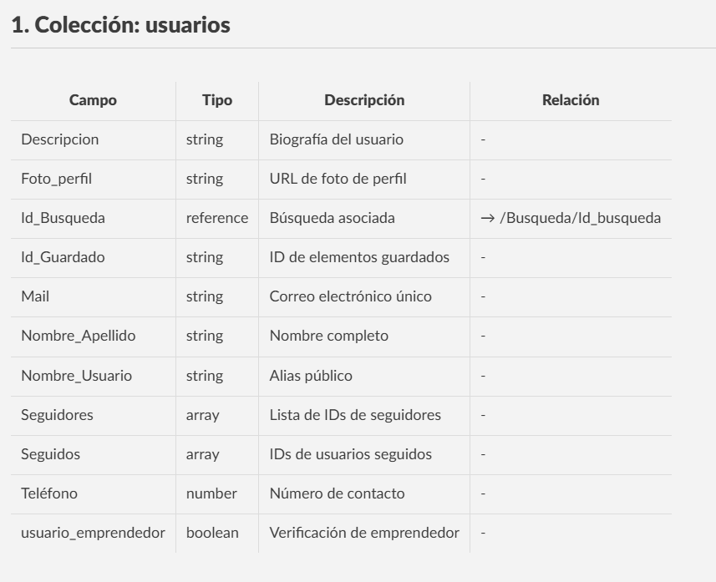

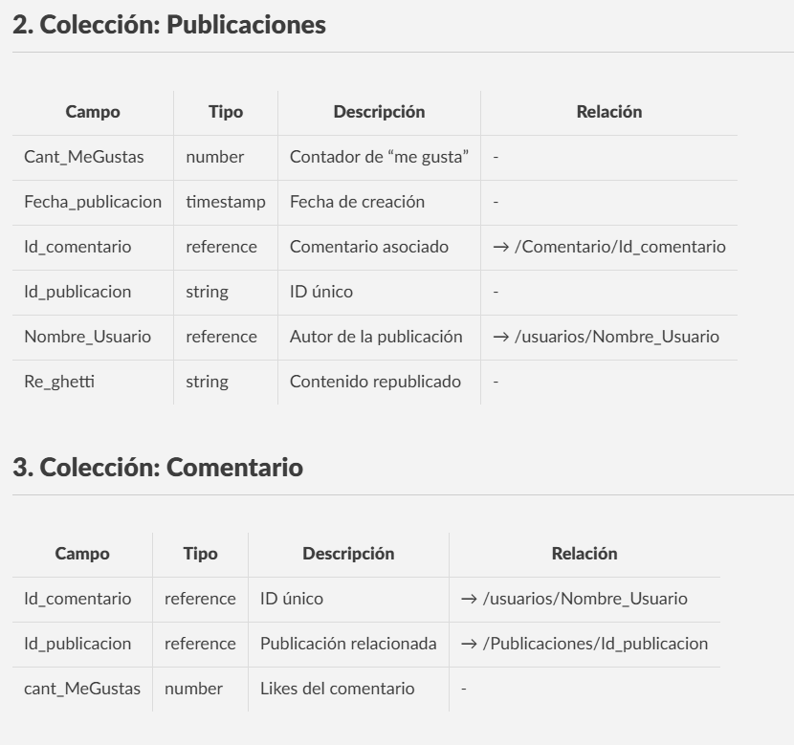

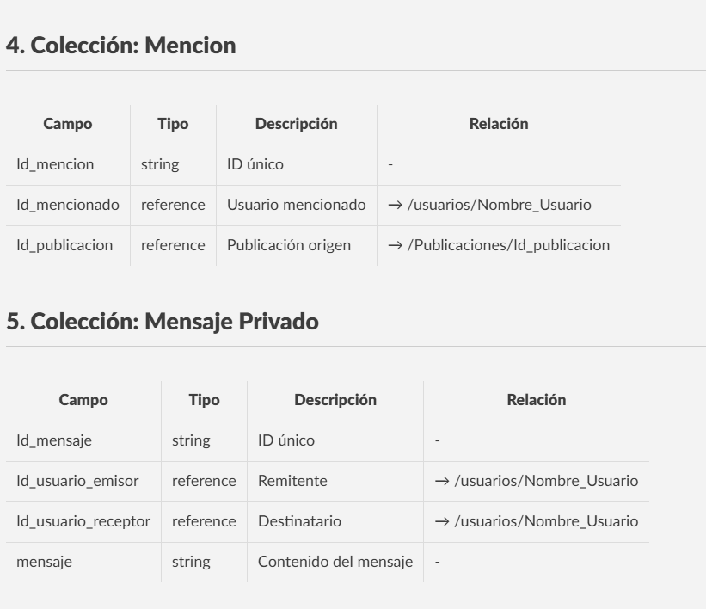

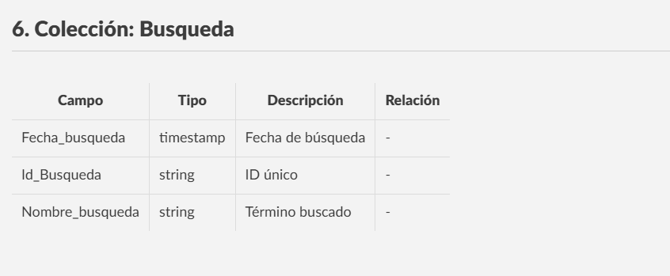

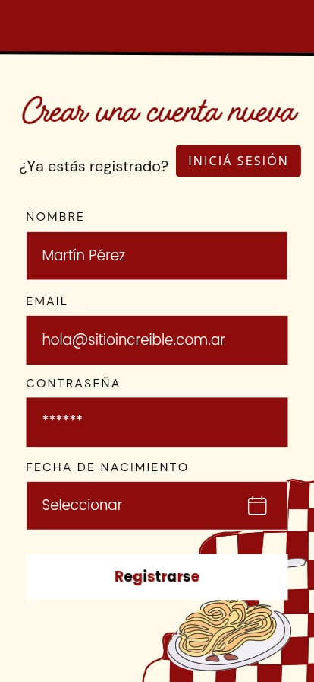

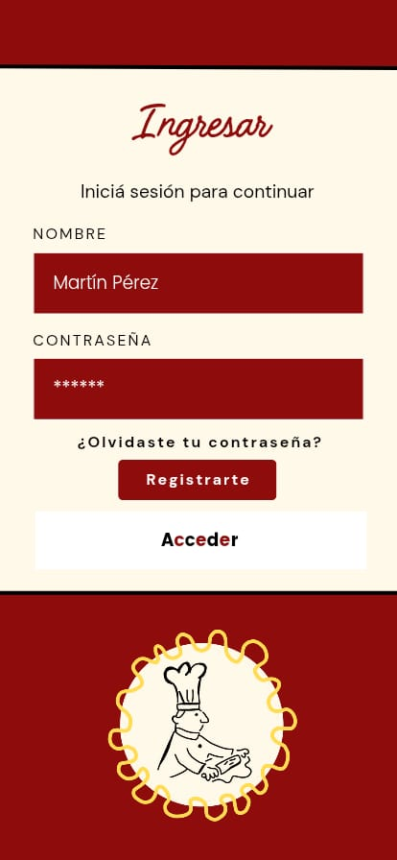



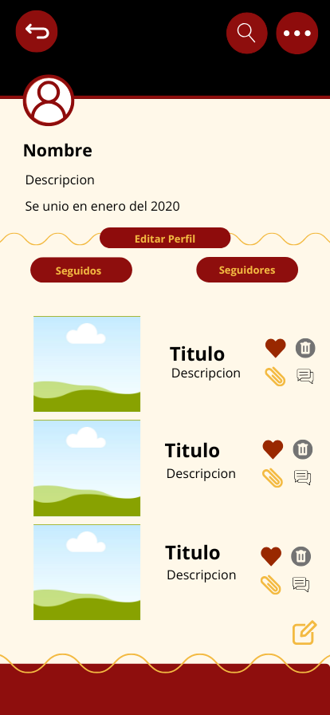

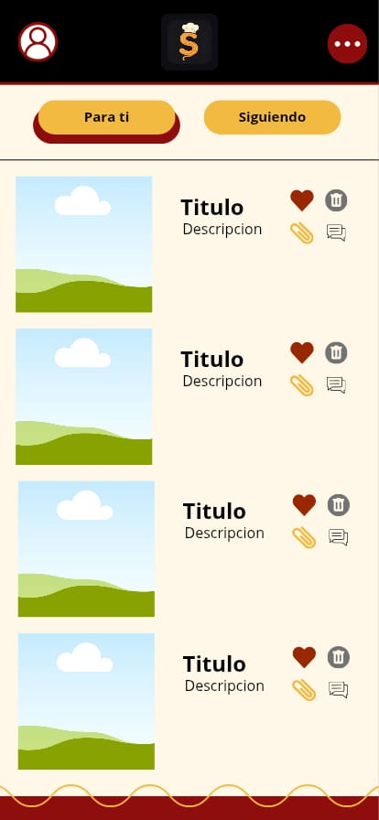

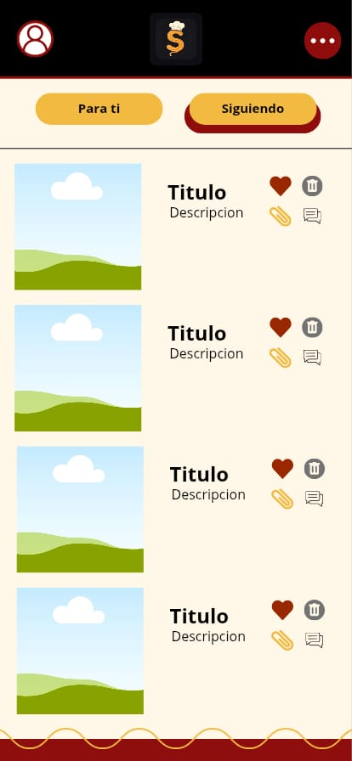

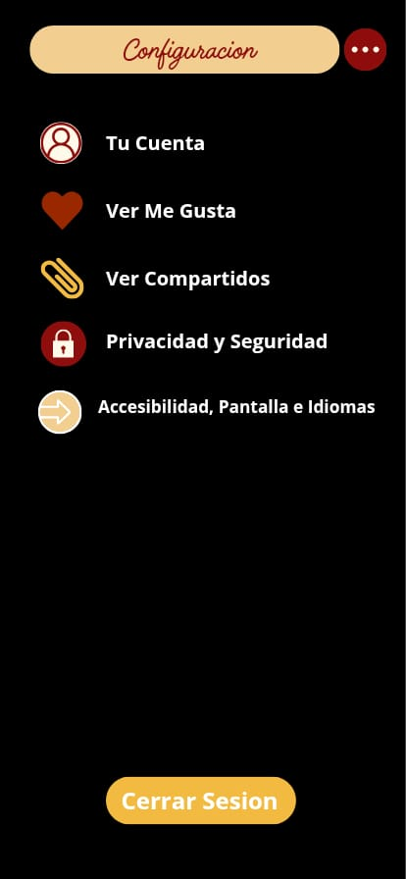

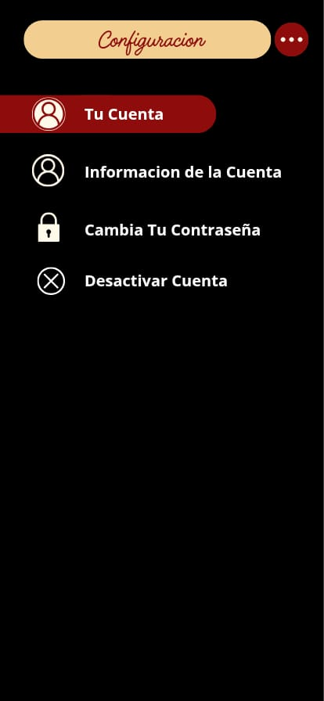

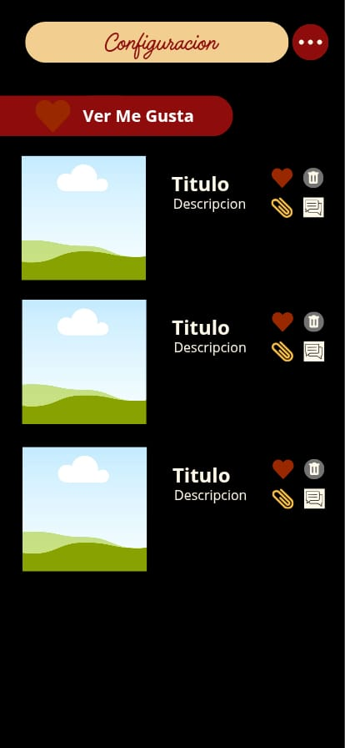

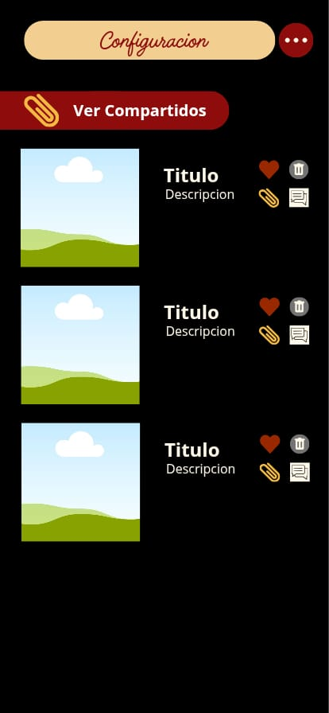

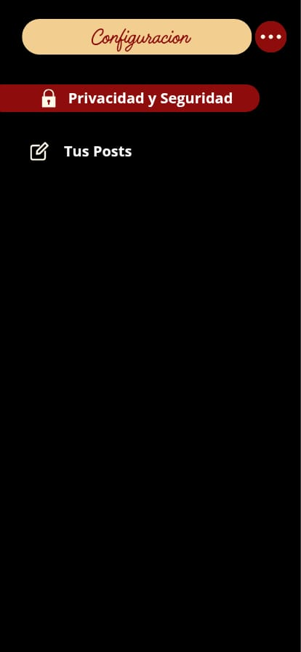

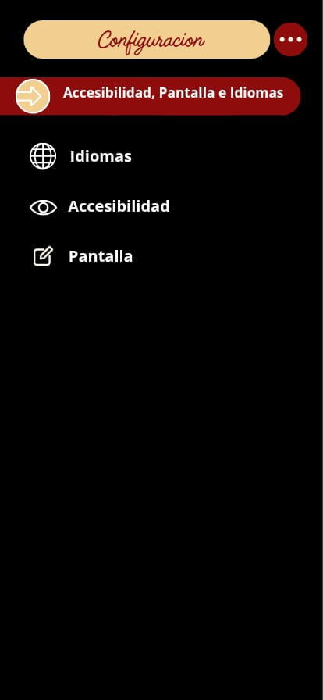

***Las pantallas de administrador (solo cambian 2)***

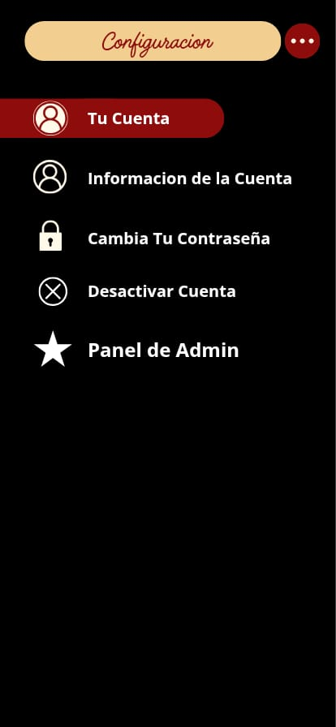

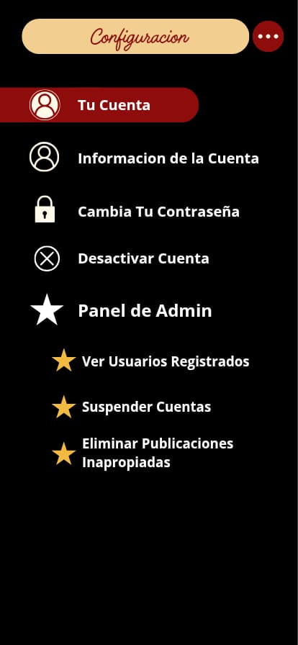

* El ambiente que estamos usando para programar es **React Native.**
* El tipo de aplicación es **MÓVIL.**

***Pantallas de desarrollo:***

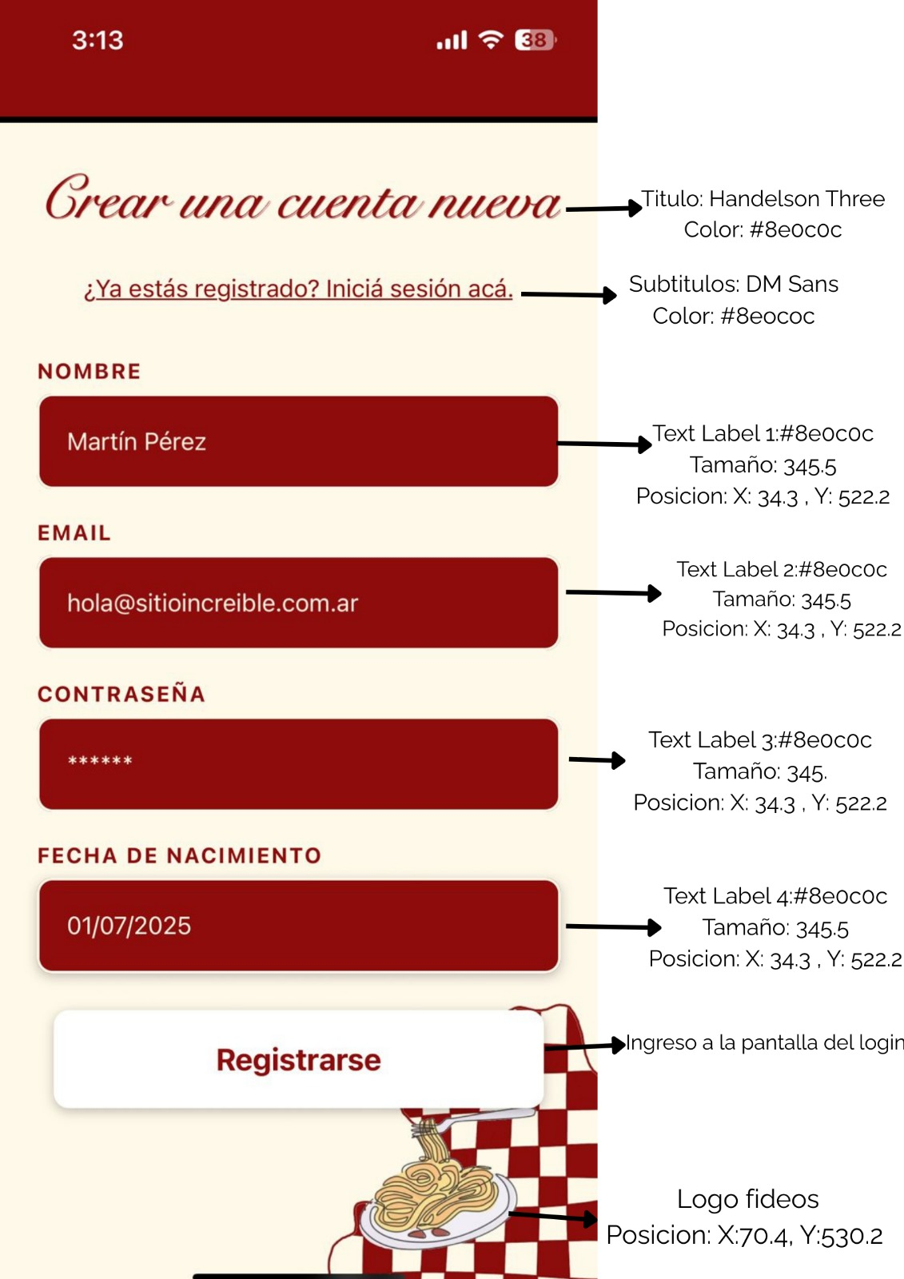

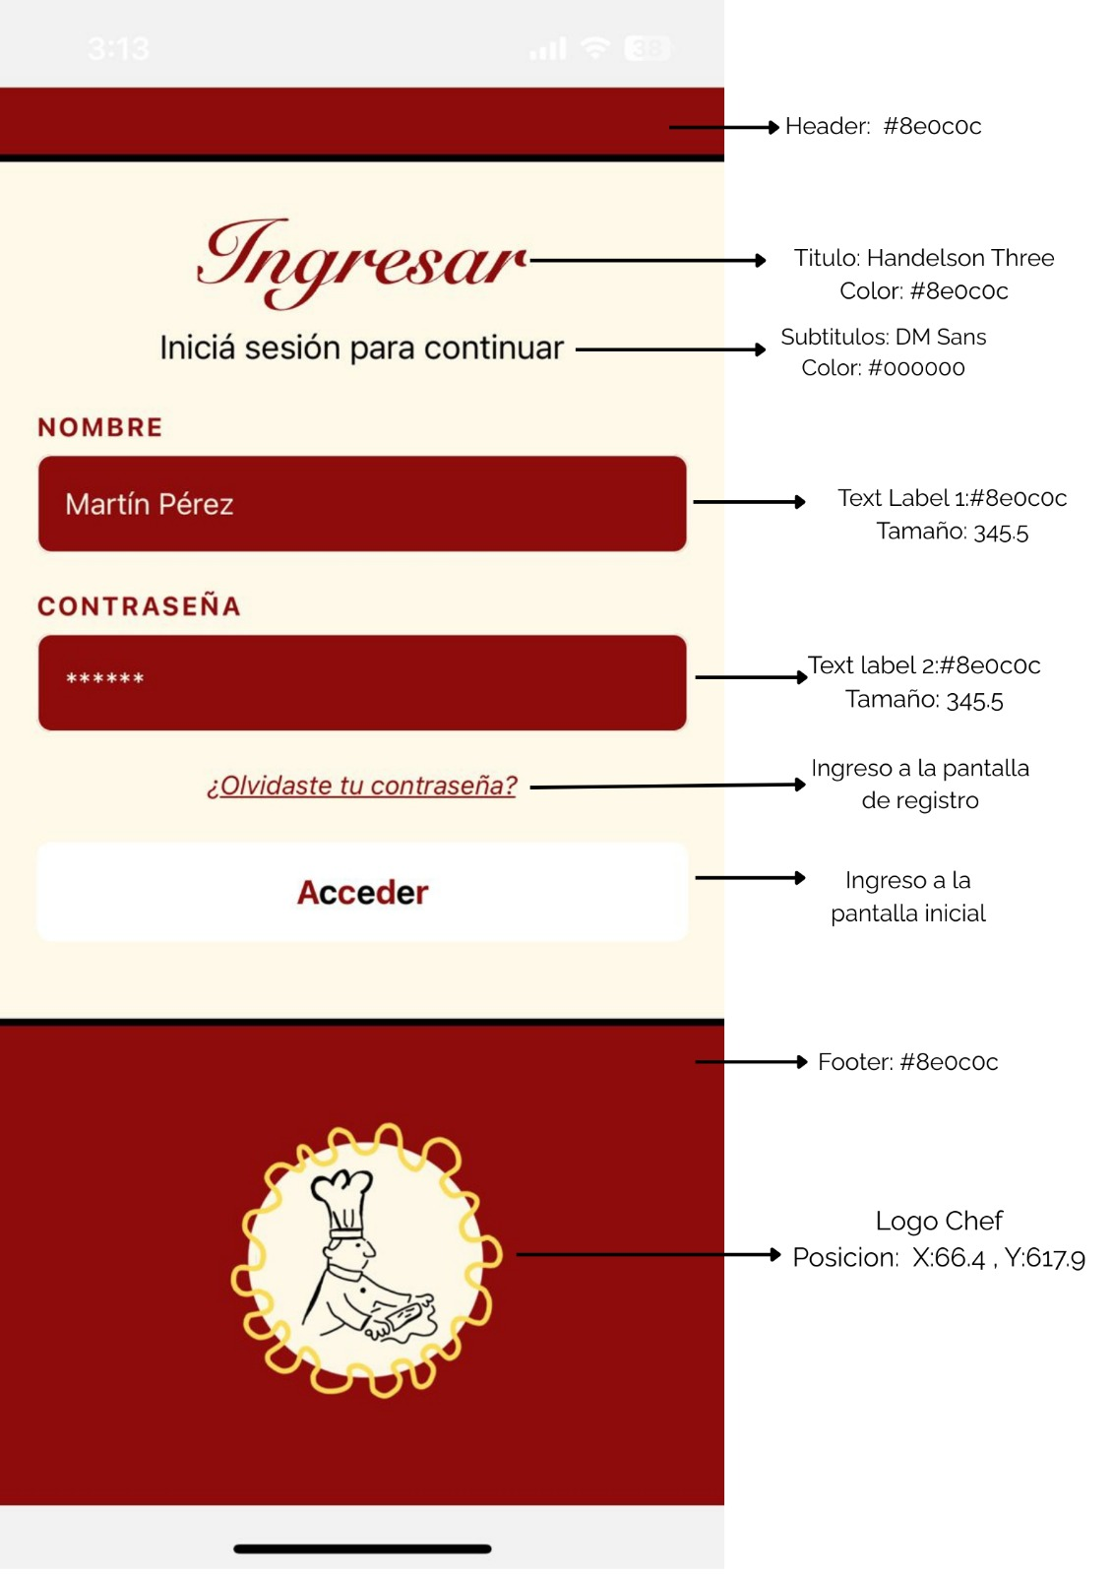

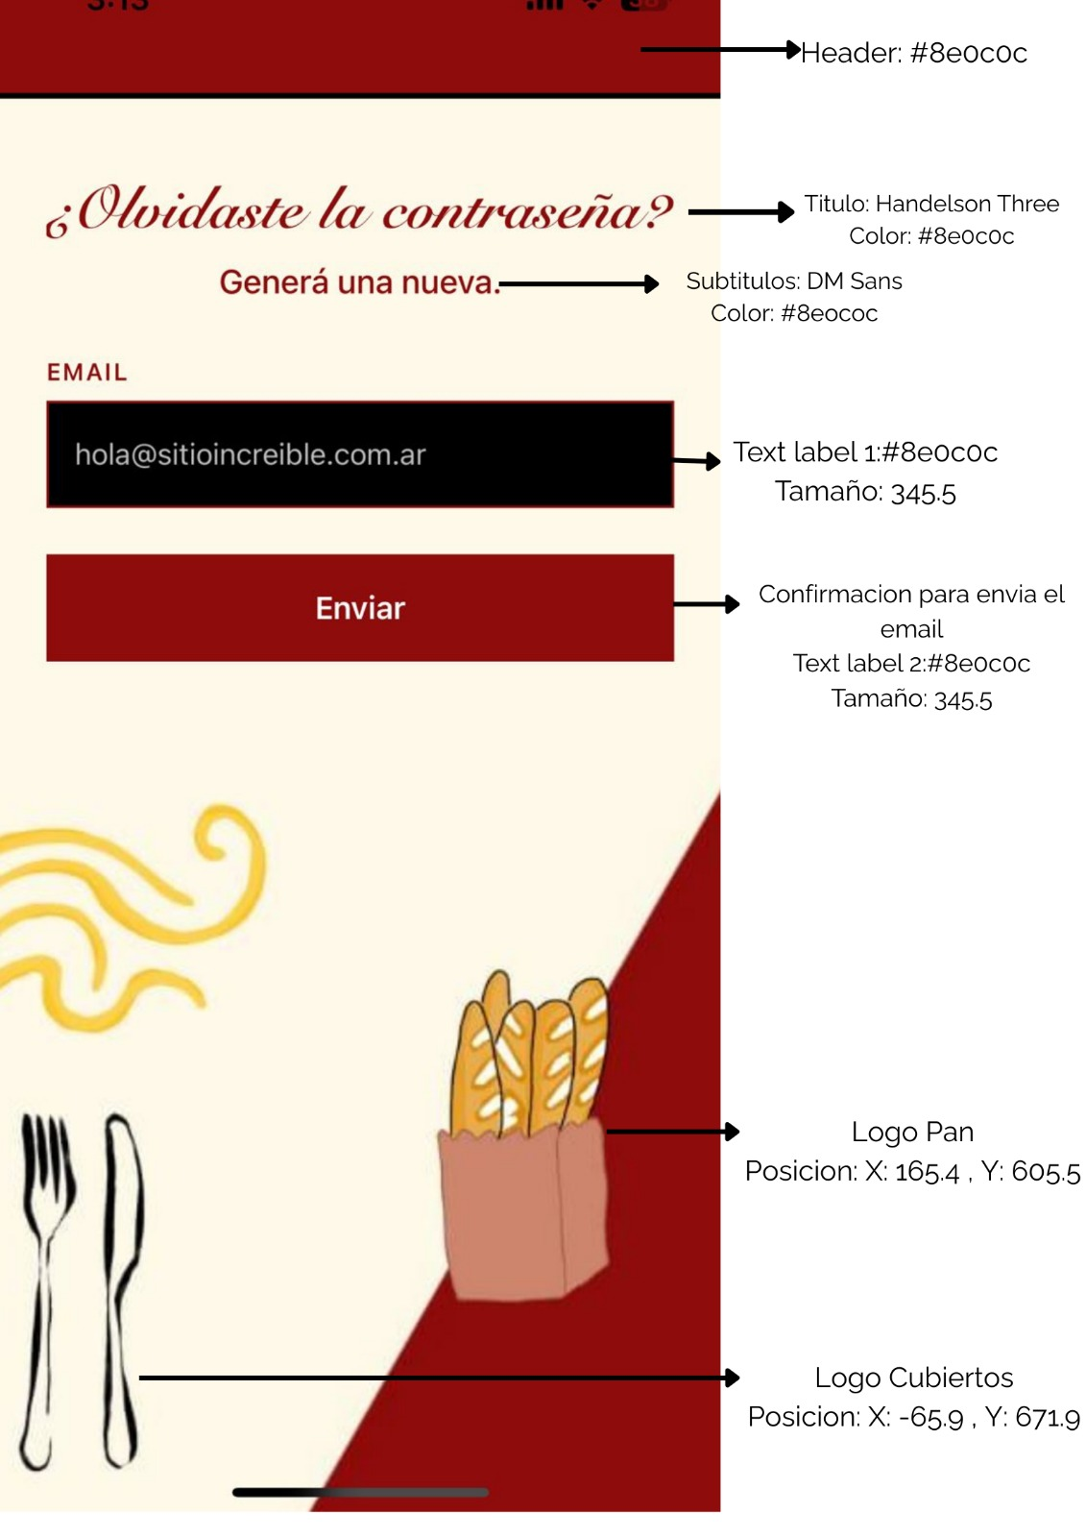

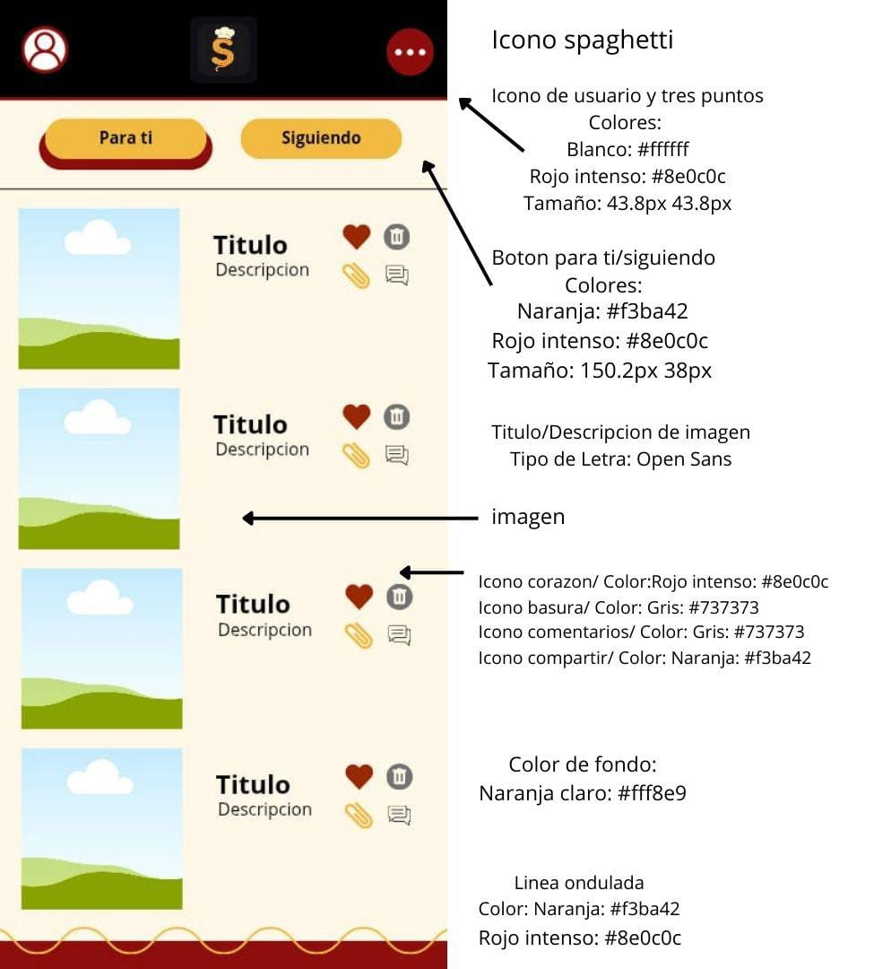

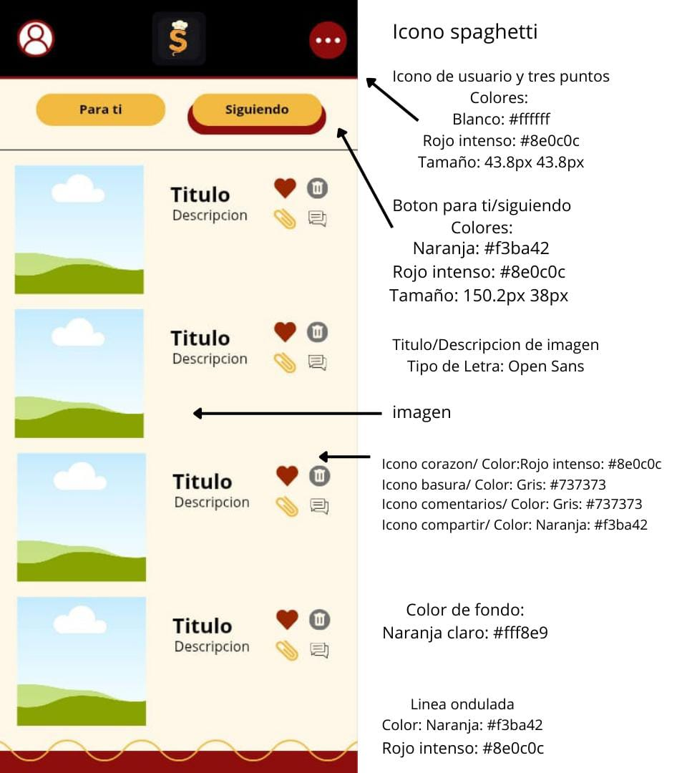

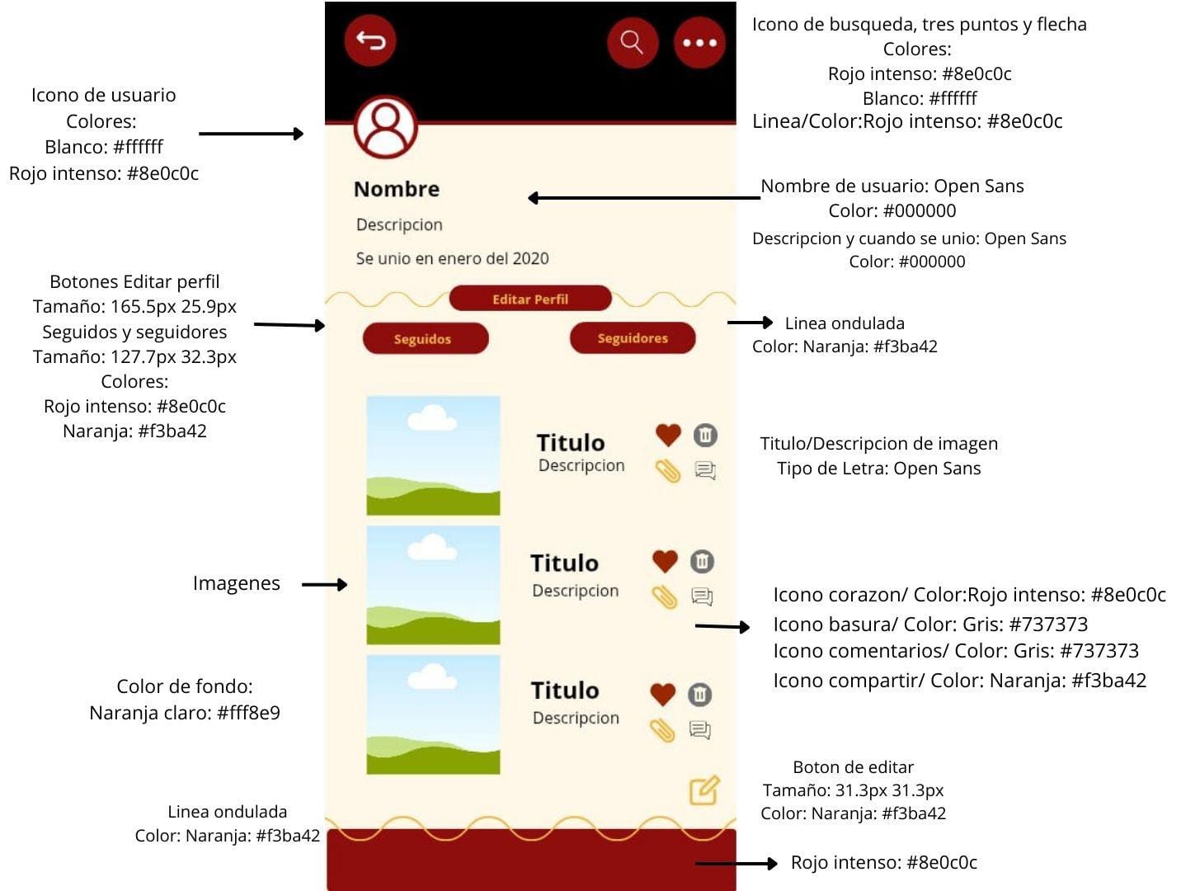

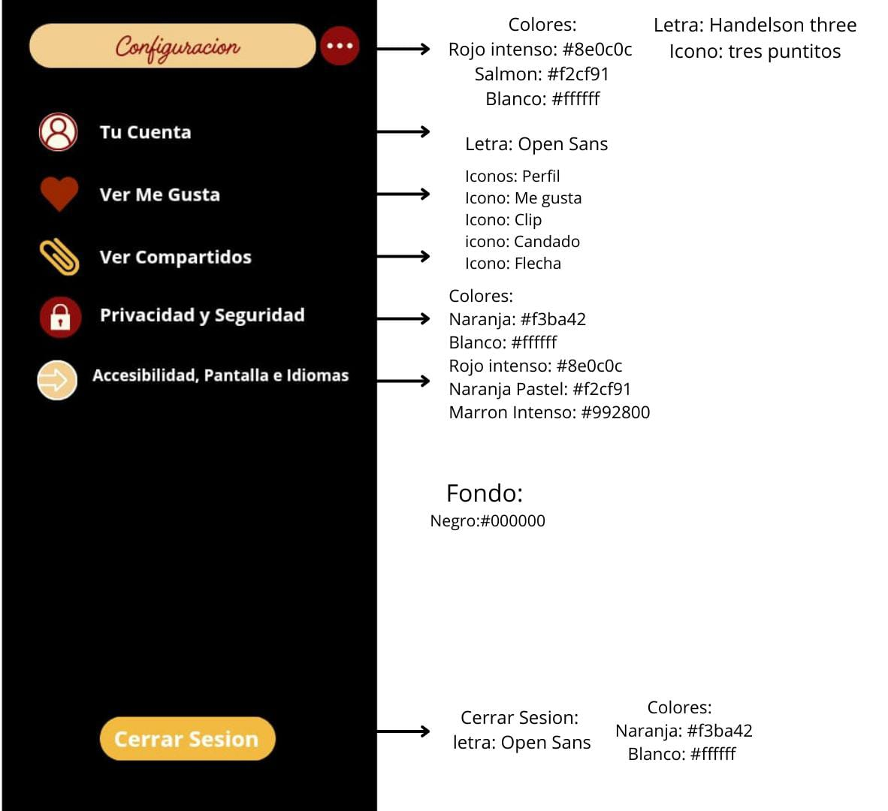

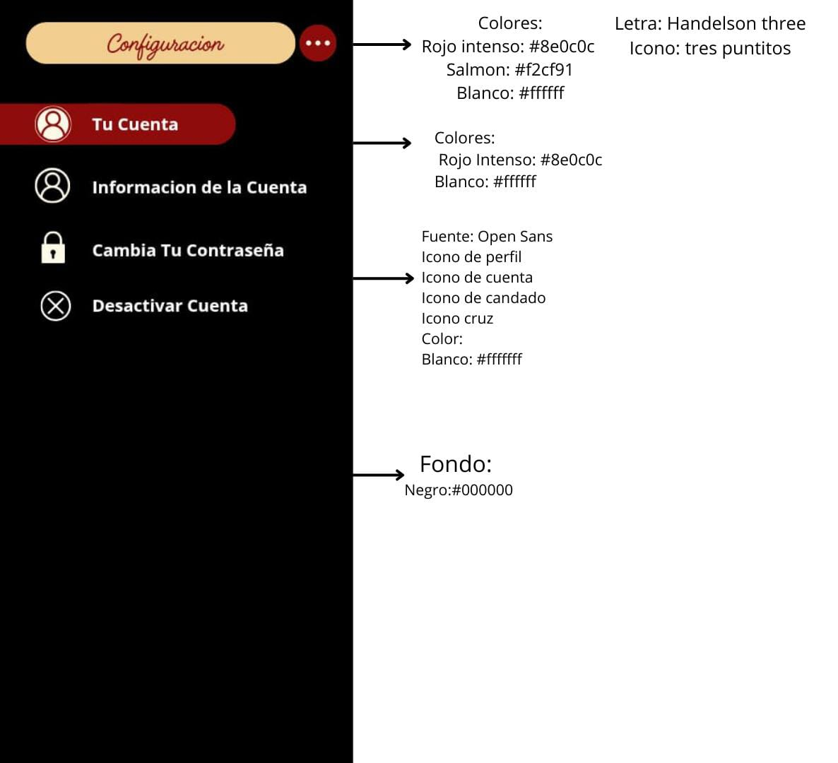

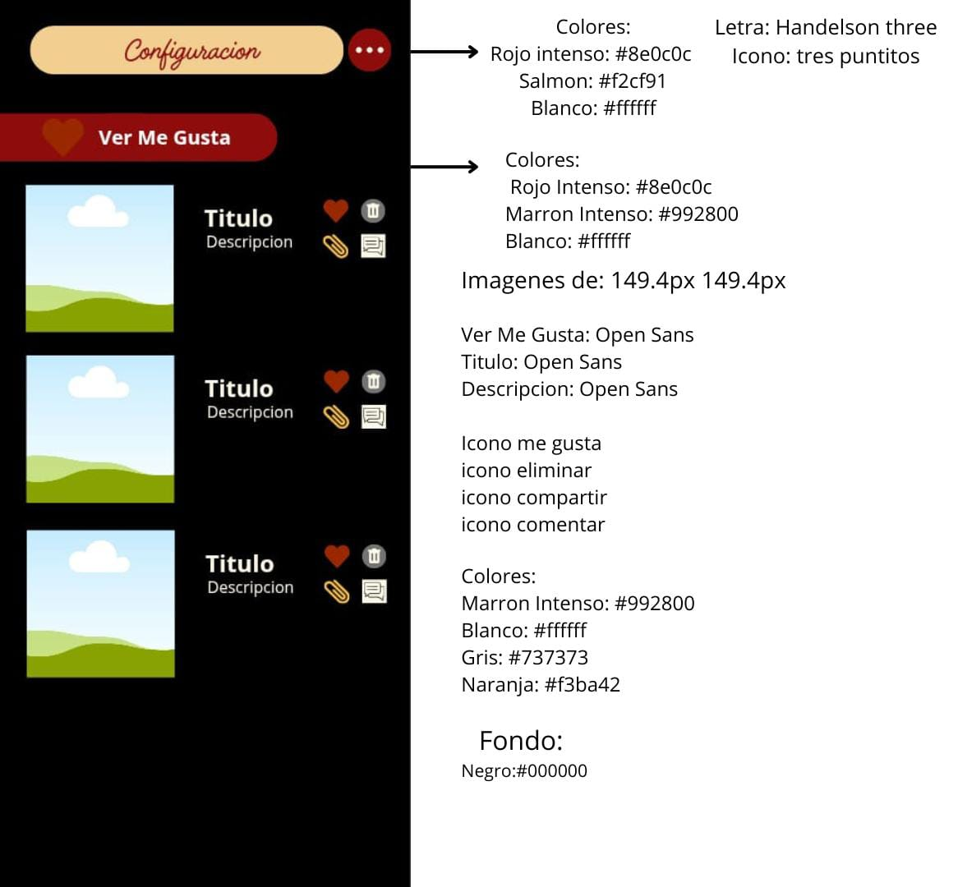

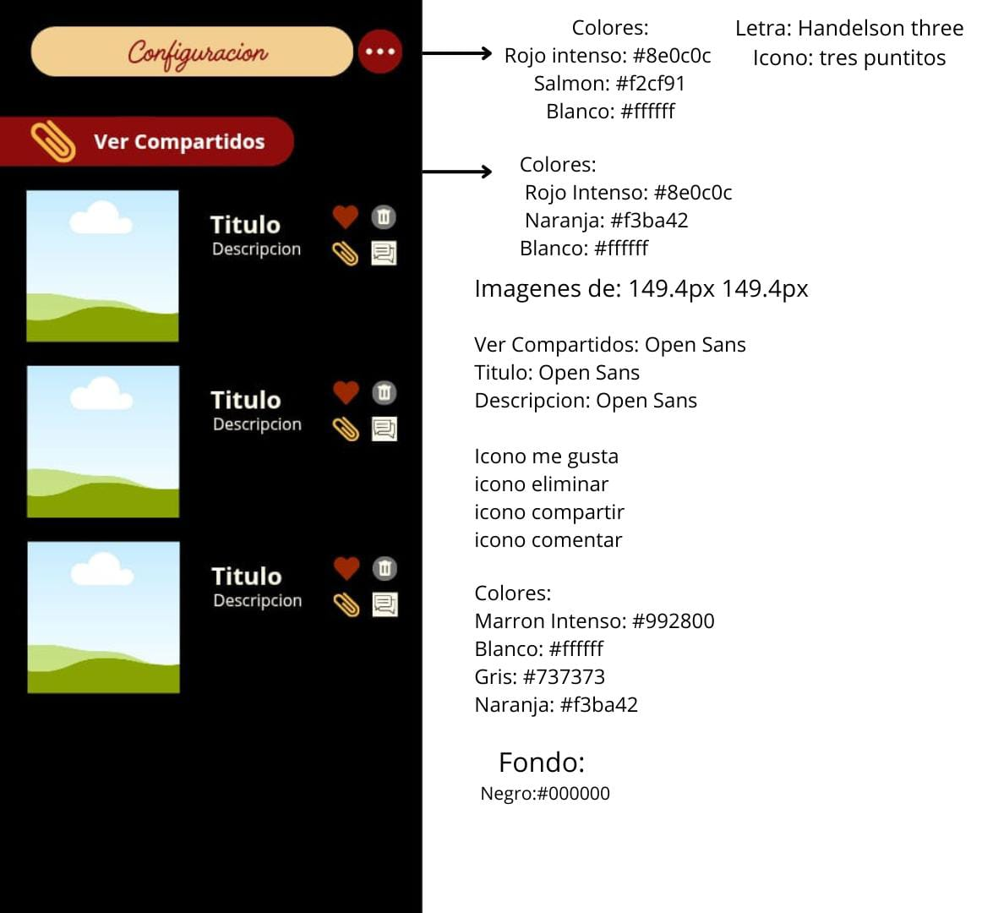

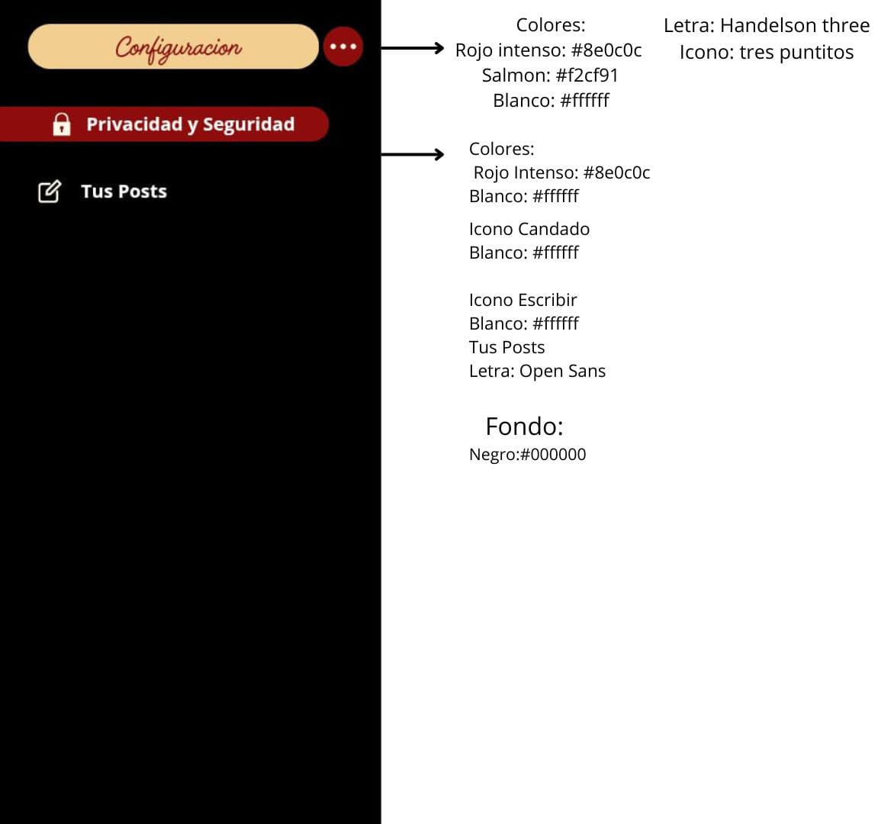

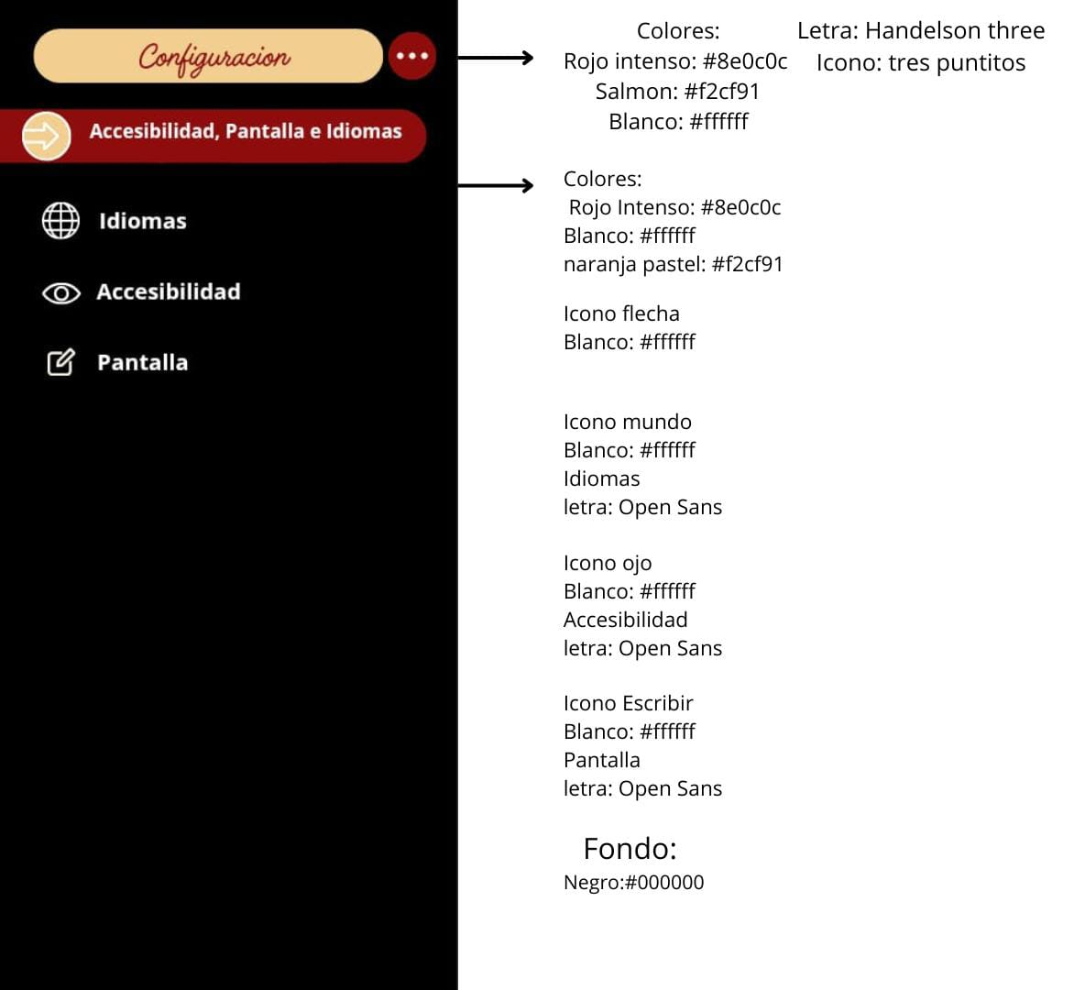

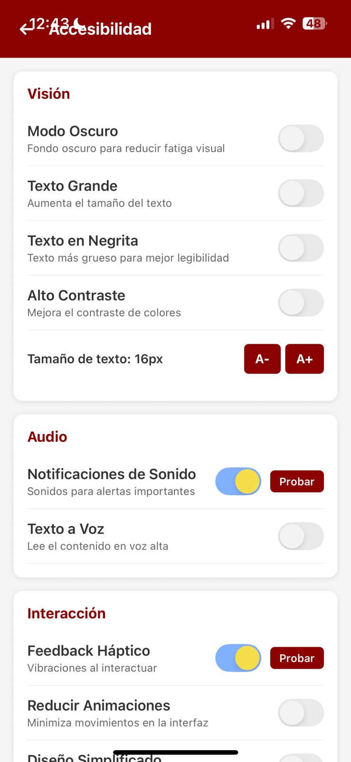

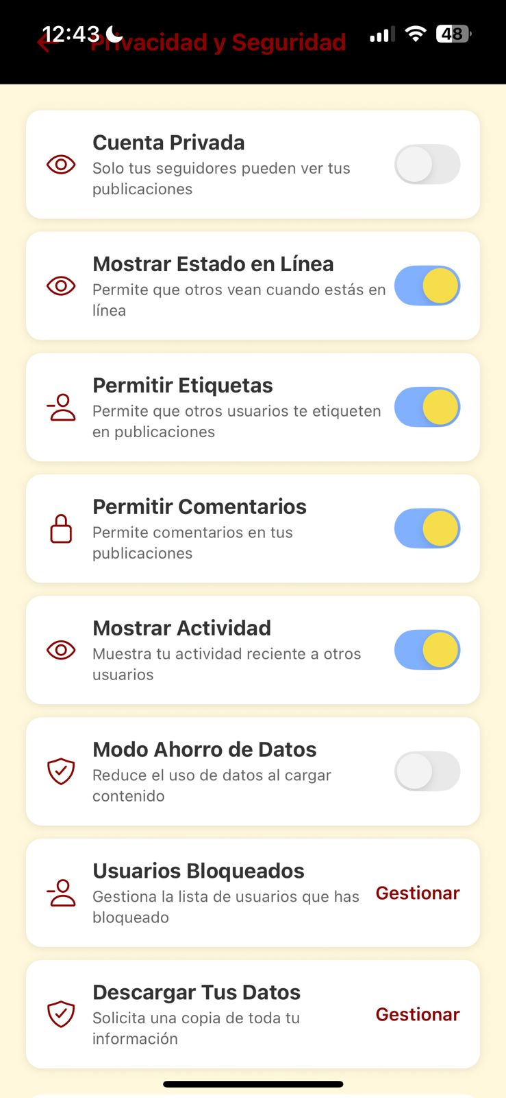

***Pantalla de Administrador***

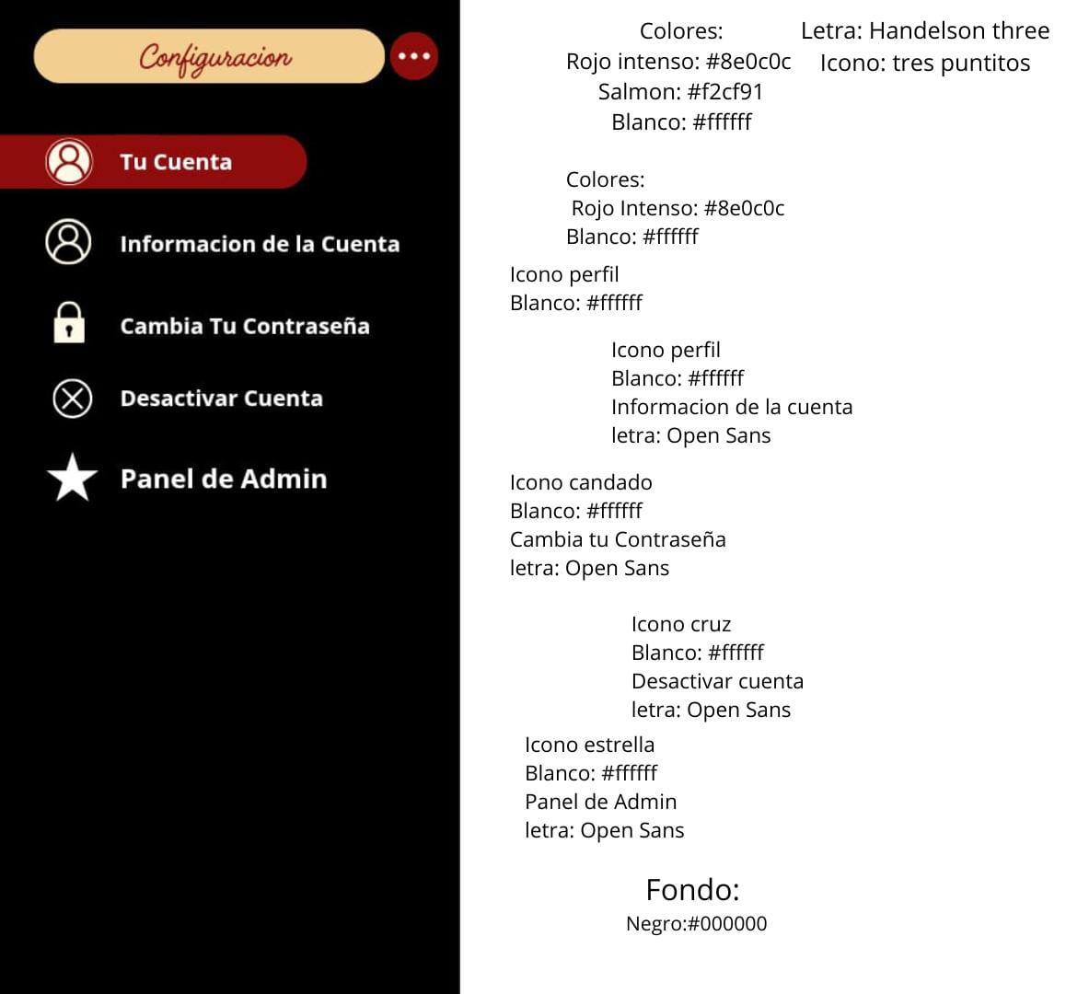

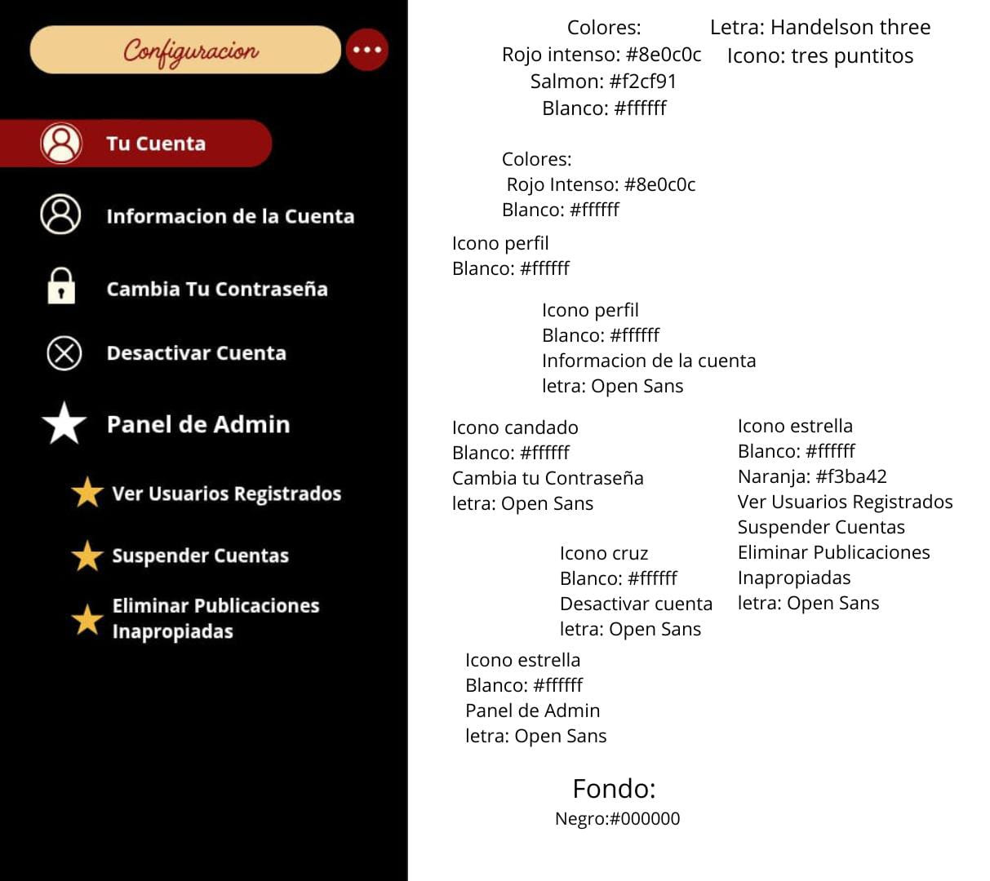

***Testeo:***

***Casos de prueba:***

***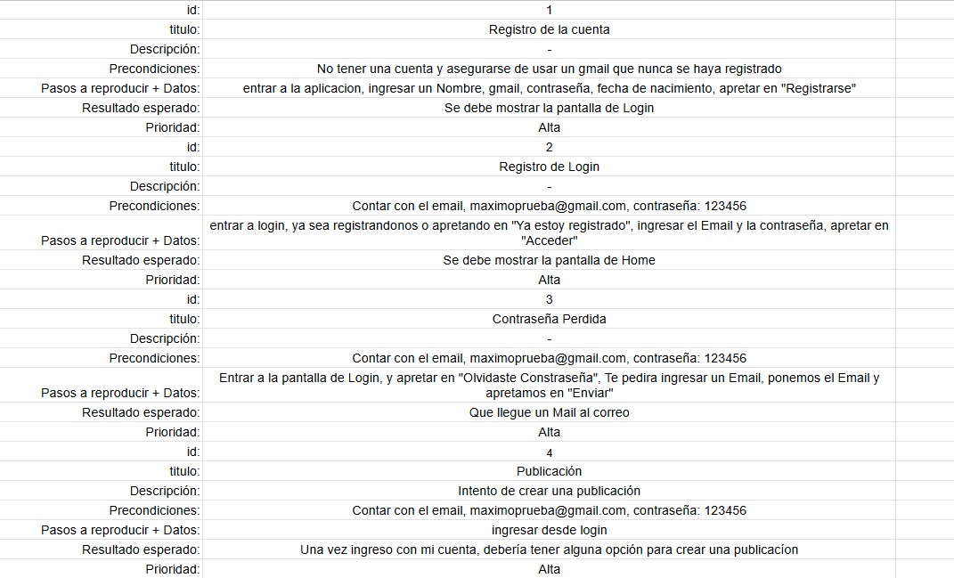  
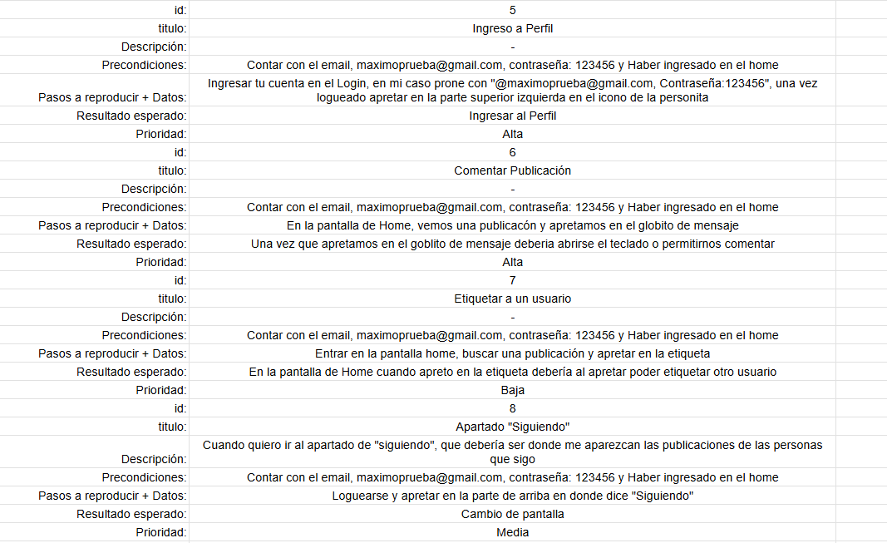***

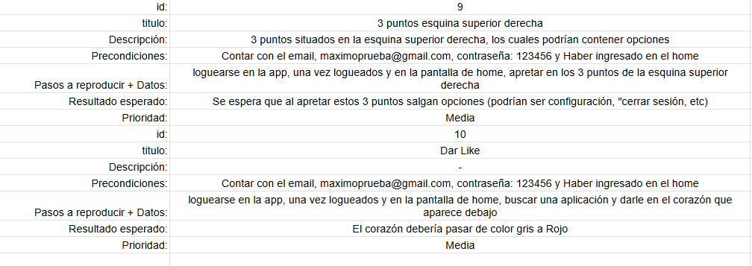

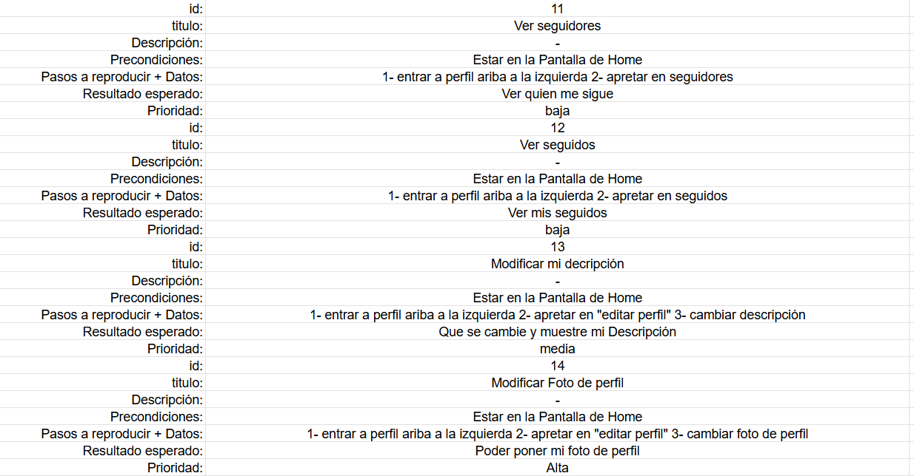

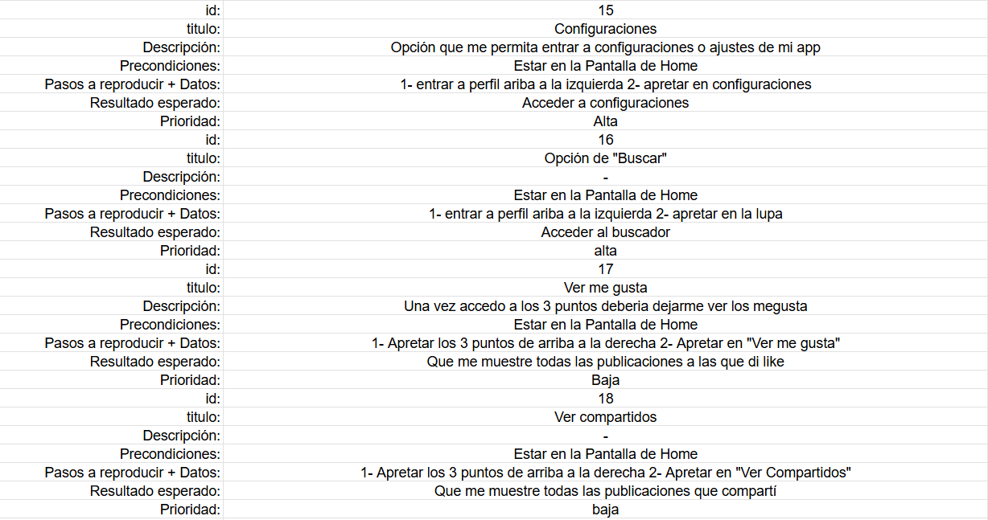

***Reportes de Bugs:***

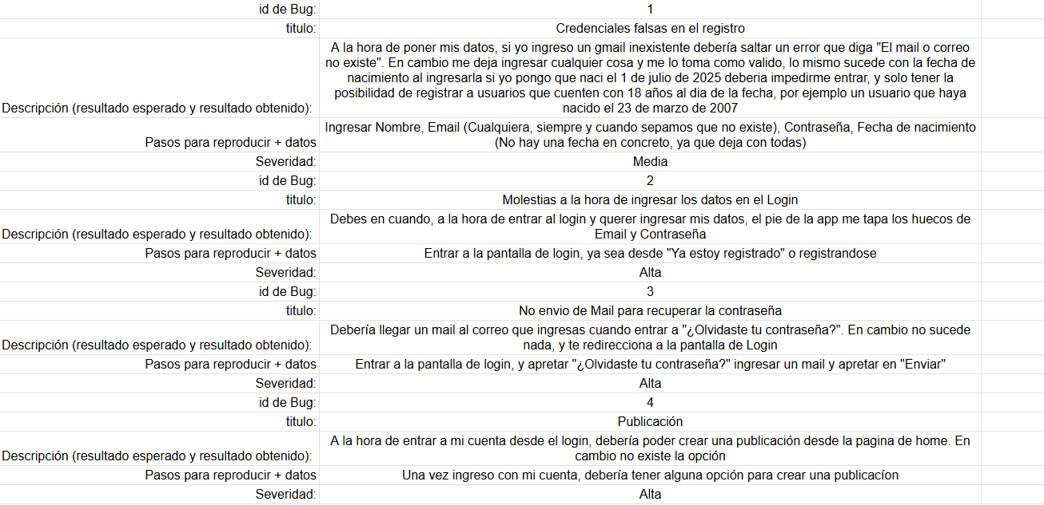

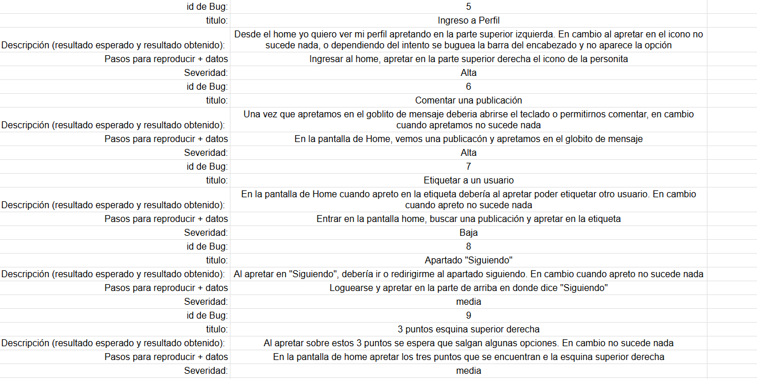

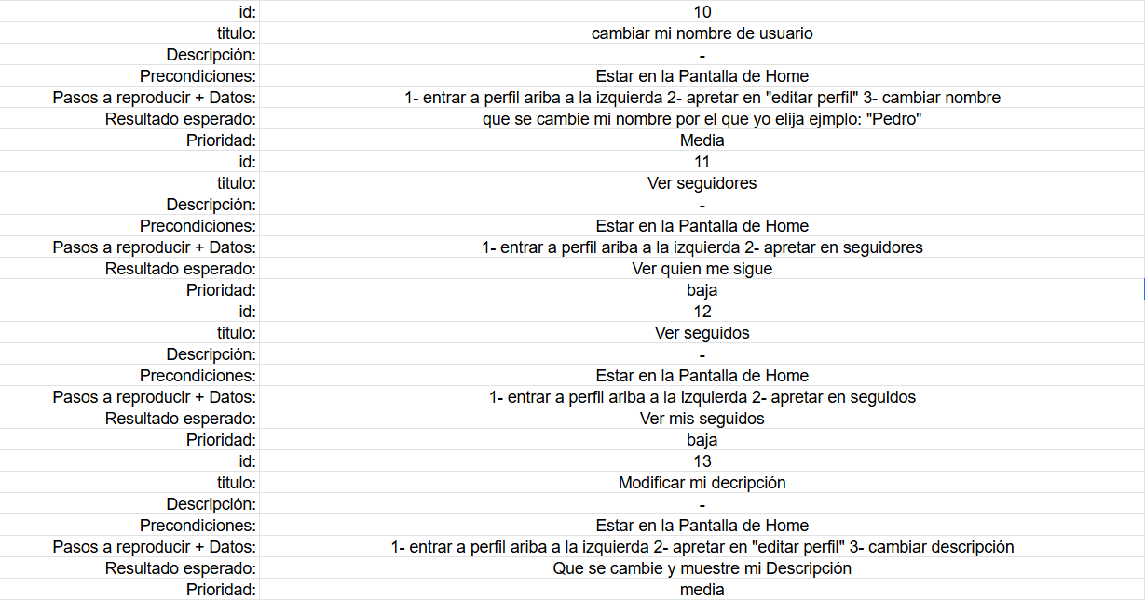

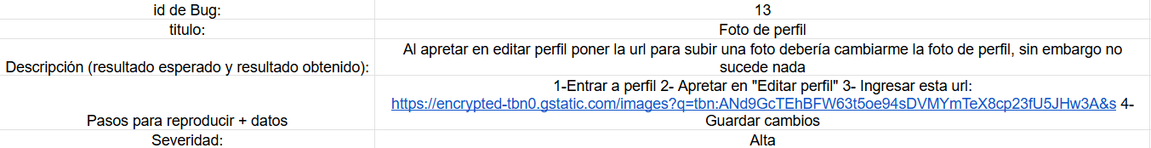

***Presupuesto:***

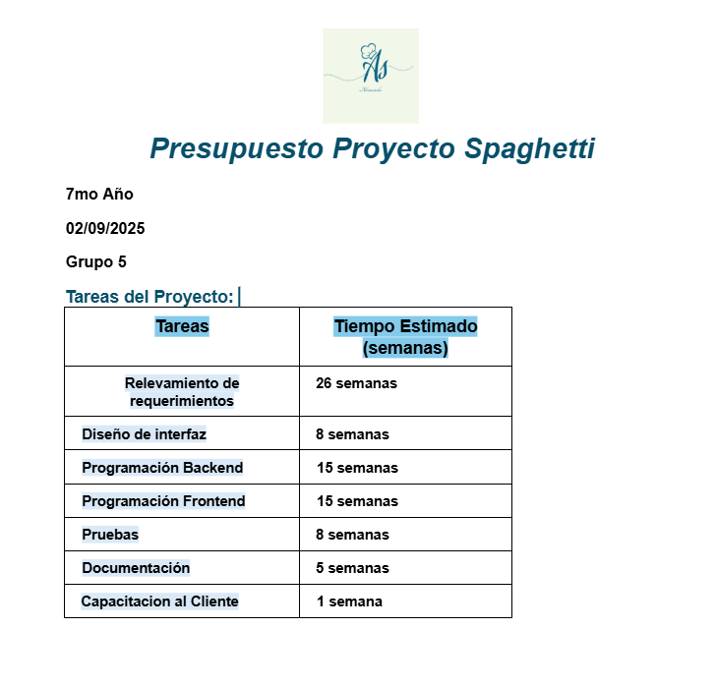

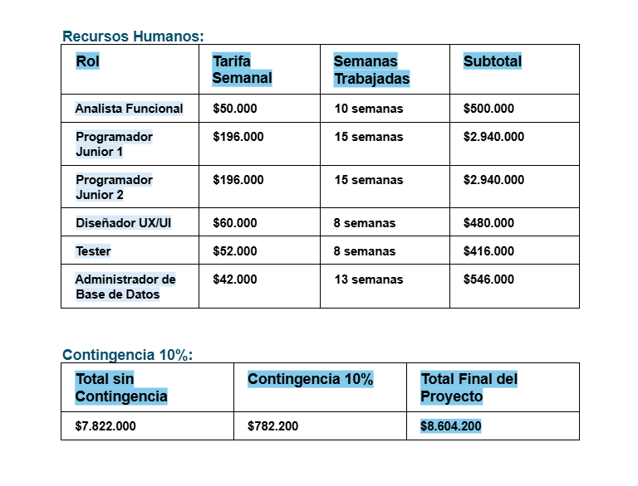

***Presupuesto Vacío:***

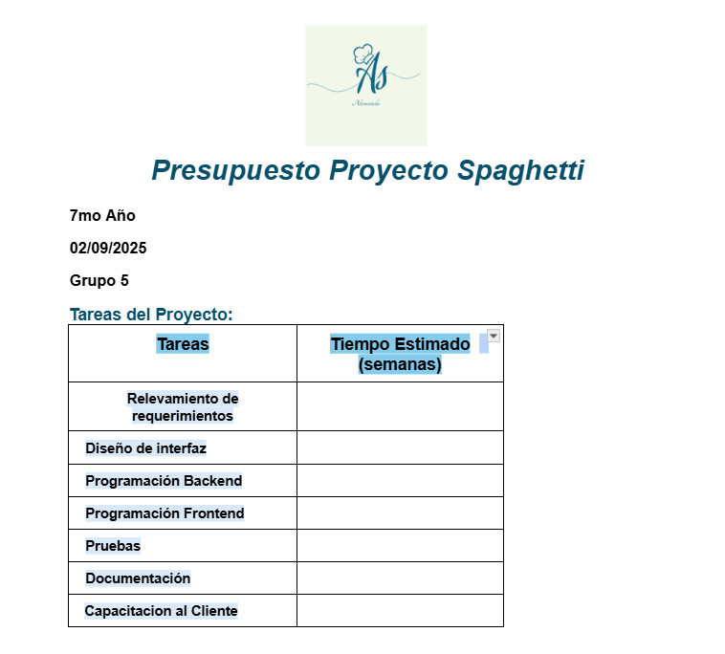

***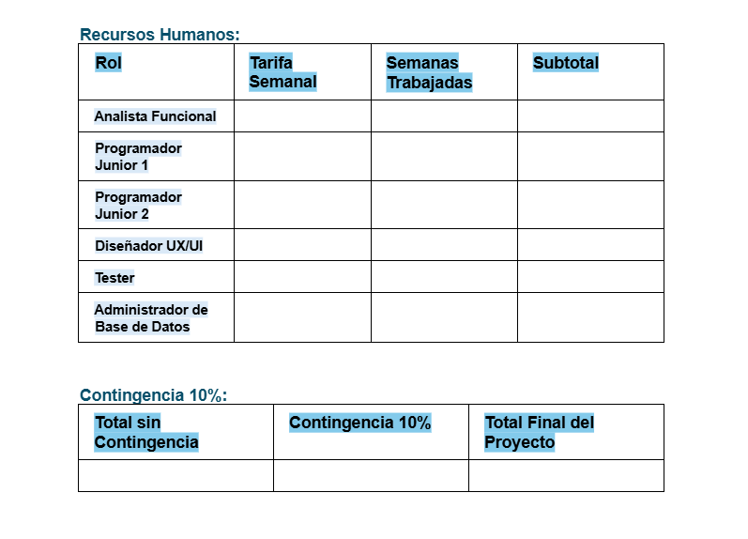  
  
  
  
  
  
  
  
  
  
  
  
  
  
  
  
  
  
  
  
  
Pensamiento del diseño (Design Thinker):***En el desarrollo de nuestra aplicación Spaghetti, aplicamos un enfoque al diseño para que sea más amigable, entendible y accesible para los usuarios que buscan diseños más simples para una aplicación.

Para conseguir esto, primero pensamos en cómo hacer para que cualquier persona pueda usar la aplicación con facilidad. Por eso optamos por un estilo visual más cálido, con tonos rojizos y cremas creando un ambiente más lindo a la vista y amigable.

En cuanto a la parte de definición, buscamos los problemas principales en términos de usabilidad y navegación, identificando las necesidades como formularios de inicio de sesión o registro más simplificados y simples, acciones principales claros y distinguibles (Acceder, Registrarte, Enviar, Iniciá Sesión, etc.).

A la hora de la ideación decidimos crear una forma más estructurada, con pantallas como el feed principal cuya estructura contiene publicaciones con títulos, descripciones y el poder interactuar con dicha publicación ya sea con el like, comentar, guardar o borrar, con patrones de diseño reconocibles para hacer todo más accesible y con opciones de ver publicaciones recomendadas (“Para ti”) o de tus seguidos (“Siguiendo”) para personalizar el contenido del feed.

**Manual de Usuario:**

[Manual de usuario - Spaghetti - Grupo 5/Azul](https://docs.google.com/document/d/1tHqB4f_o9XoE--JMSRys2B3sU0f4EoRCMRuQoLwjaDE/edit?usp=drive_link)